JEUGDONTMOETINGSDAG te Rijssen

Op 7 oktober 2017 hopen wij als districtsbestuur vele jeugdige inzenders met hun vogels te mogen begroeten in Rijssen
Uiteraard zijn ouders, begeleiders en vriendjes/vriendinnetjes ook welkom.

JEUGDLEDEN (tot en met 16 jaar) !!!!
WAAR MOET JE OP LETTEN ???

a. Er kan door jullie ingestuurd worden in 9 verschillende groepen, te weten:
- Kleurkanarie’s
- Postuurkanarie’s
- Japanse meeuwen/zebravinken
- Tropische vogels
- Europese Cultuurvogels
- Duiven en grondvogels
- Grasparkieten
- Agaporniden
- Grote parkieten
Bij minder dan 3 vogels in een groep, volgt evt. samenvoeging met een andere groep.
b. Alleen EK vogels volgens het vraagprogramma
c. Ben je pas lid of had je nog geen kweeknummer, dan ook OK
d. Alleen EK vogels met je eigen kweeknummer
e. OK volgens het vraagprogramma mag ook bij tropen en grote parkieten
f. Geen stammen
g. Niet meer dan 10 vogels
h. Je moet zelf met je vogels meekomen
i. Er zijn kampioensprijzen, 1e, 2e en 3e prijzen beschikbaar.
< 3 vogels in een groep een kampioen
4-5 vogels in een groep een kampioen en 1e prijs
6-8 vogels in een groep een kampioen, 1e en 2e prijs
9 > vogels in een groep een kampioen, 1e, 2e en 3e prijs

Daarnaast is er een OK kampioensbeker in de groepen: Kanarie’s, Kromsnavels en overigen.

Het inbrengen is om 08.30 uur. Het gebouw is open vanaf 08.00 uur. Om 09.00 uur beginnen de keurmeesters met de keuring. Voor iedere inzender is er een leuke bruikbare herinnering aan deze dag.

Elk jeugdlid uit het district Overijssel krijgt een persoonlijke uitnodiging toegestuurd. Vlak voor de jeugdontmoetingsdag krijgt een ieder de kooinummers, samen met een routebeschrijving, toegestuurd op je huisadres.

JIJ KOMT MET JE VOGELS,
TOCH OOK NAAR Rijssen?

INSCHRIJFFORMULIER JEUGDONTMOETINGSDAG
op zaterdag 7 oktober 2017 te Rijssen
Inschrijfformulieren voor 20 september 2017 inzenden naar

R-06 Zanglust H. Pluimers Schepershoek 6 7461 EJ Rijssen erikpluimers@concepts.nl

NAAM JEUGDLID : ___________________________________________________
ROEPNAAM : ___________________________________________________
GEB.DATUM : ___________________________________________________
LID AFDELING : ___________________________________________________
KWEEKNUMMER : ___________________________________________________
ADRES : ___________________________________________________
POSTCODE : ___________________________________________________
WOONPLAATS : ___________________________________________________
TELEFOON : ___________________________________________________

KLASSE | SOORT VOGEL (KLEURSLAG) | EK | OK

De tentoonstelling wordt gehouden op zaterdag 7 oktober 2017 en duurt van 09.00 tot 14.00 uur. Er zijn keurmeesters om jou vogels te beoordelen. Je mag bij deze keuring aanwezig zijn en je mag vragen
stellen over de vogels. Mogelijk is er tevens nog een verrassing voor iedereen!!!!

ZORG DAT JE ER BIJ BENT !!!!

P.S. Afdelingssecretarissen / jeugd coördinatoren wilt U de jeugdleden aansporen om aan dit evenement mee te doen. Het wordt een leuke dag !

DISTRICT
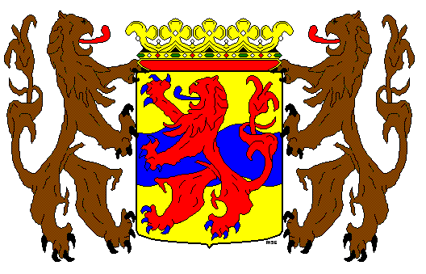
OVERIJSSEL
Tot ziens op zaterdag 7 oktober

